電腦視覺HW2

學生:葉政樑 學號:R08945006

題目(a): a binary image (threshold at 128)

在這題我使用的策略是將圖片中每個pixel value依序判斷是否小於128,

gray value 小於128的pixel將其gray value改成 0, 其他的改成255.

程式碼如下:

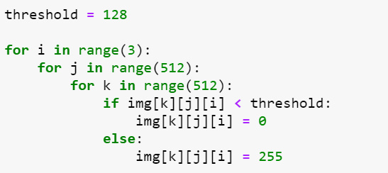

結果如下圖:

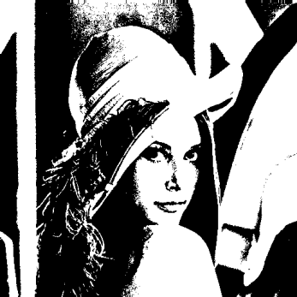

題目(b): a histogram

在這題我使用的策略是依序將圖片中每個pixel的灰階值計數,先創造一個空的List,長度為256( 灰階:0~255 ), 接著依序將每個pixel中的灰階值出現次數記錄在List中,最後使用matplotlib中的功能plt.bar 畫出 histogram.

程式碼如下:

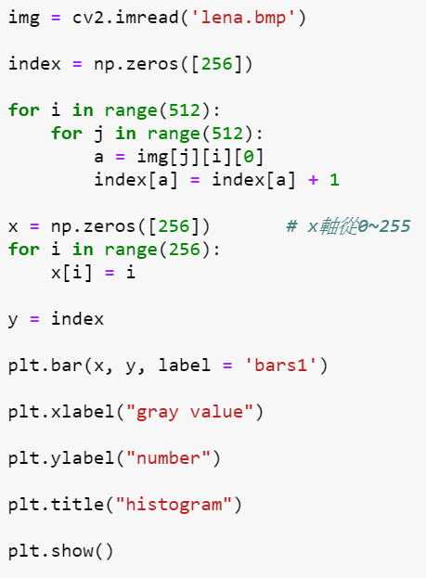

Histogram如下圖:

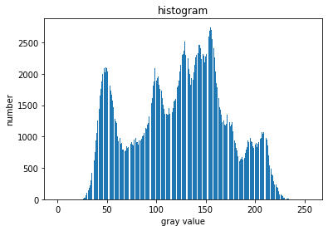

題目(c): connected components(regions with + at centroid, bounding box)

在這題我的策略分成三個部分,首先先做connected component, 接著找出>500pixel的區域是哪一些後再找到區域中最左上的pixel座標與最右下的pixel座標畫出bounding box, 最後一部份算出各區域中的centroid位置並標示清楚.

Part1:connected components

我使用的是疊代法(iterative method),首先將題目(a) 做二值化後的圖片讀進來,接著將pixel value = 1 的pixel 依順序(row, column)重新給予新的label 1.2.3.4.5.6…… 但由於圖片格式是uint8, 所以要轉換成int32 否則會溢位.

接著開始依序倆倆Pixel判斷,條件一:兩者不能等於零,條件二:兩者比大小,取最小值替代兩者. 如此依序從左到右,從上到下判斷並做灰階值取代, 接著再從左到右,從下到上判斷並做取代,將以上步驟如此疊代下去直到灰階值不再改變.

核心程式碼:

給予新的label:

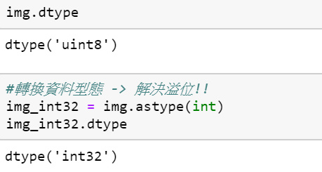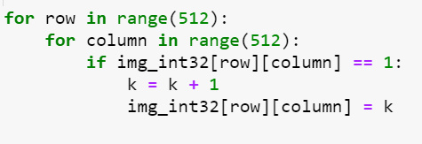

Iterative method for Connected component:

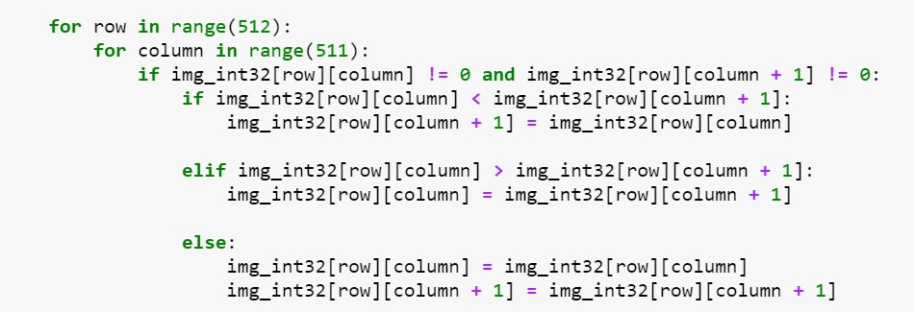

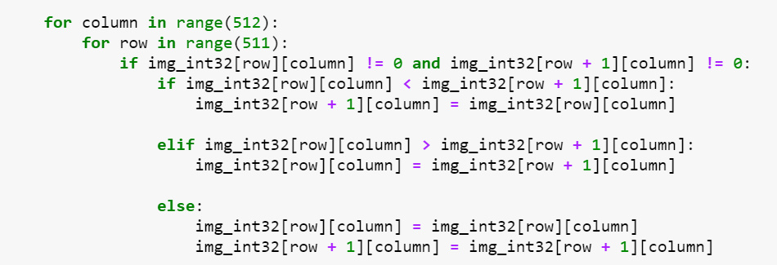

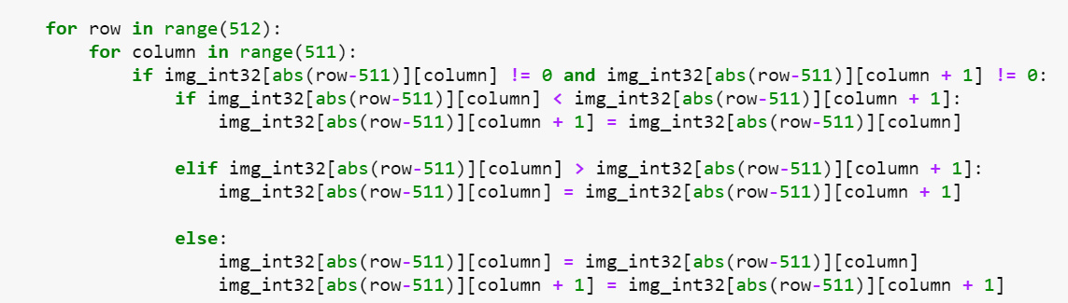

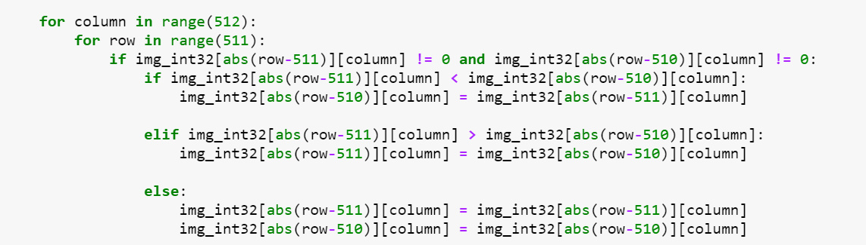

Part2: 找出>500pixel的區域,並畫出bounding box:

找出pixel >500的區域:

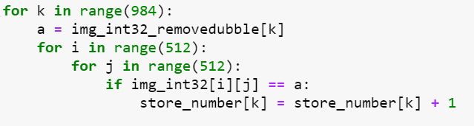

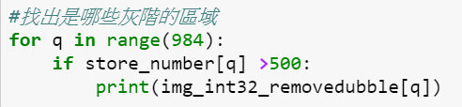

找出bounding box中最左上角與最右下角的座標位置

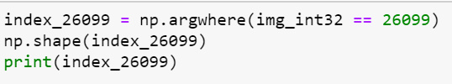

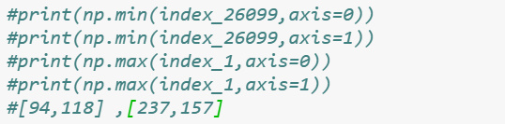

畫出bounding box

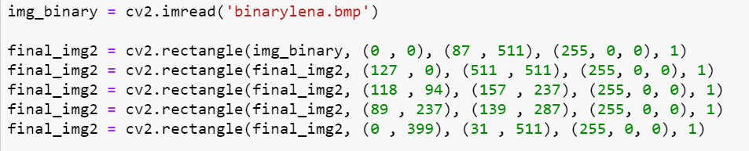

Part3: 算出各區域中的centroid位置並標示

利用在part2找到的座標位置進行質心位置計算,僅舉一個bounding box的質心為例, 分別計算質心的(row,column), 最後將質心標誌出來.

程式碼如下:

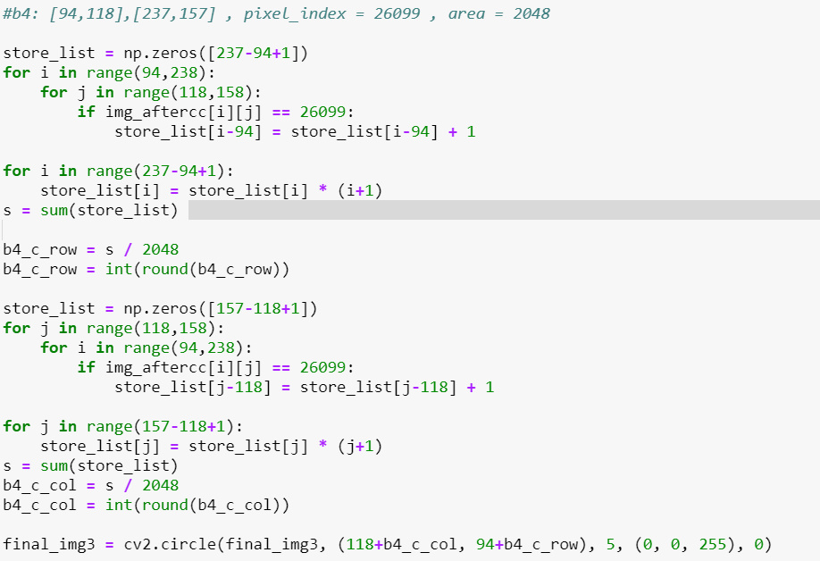



最終成果